FACULDADE DE TECNOLOGIA DE FRANCA

Antônio Martins Junior
Murilo Teodoro Silva
Vitor Hugo Pereira Raymundo

Farmácia Popular
UCE - Engenharia de Software I

FRANCA
2025.2
Antônio Martins Junior
Murilo Teodoro Silva
Vitor Hugo Pereira Raymundo

Farmácia Popular
UCE - Engenharia de Software I

Relatório Parcial de Unidade Curricular de Extensão – UCE de Engenharia de Software I, apresentado ao curso de Análise e Desenvolvimento de Sistemas da Faculdade de Tecnologia de Franca, para atender às disposições da Resolução nº 7 de 18 de dezembro de 2018, que estabelece as Diretrizes para a Extensão na Educação Superior.

Prof. Responsável: Me. Carlos Alberto Lucas

FRANCA
2025.2

SUMÁRIO

1 INTRODUÇÃO 4
2 PROJETO DE UNIDADE CURRICULAR DE EXTENSÃO - UCE 5
3 ESTUDOS TEÓRICOS 6
4 ATORES E ENTREVISTAS COM A COMUNIDADE 7
5. INTERVENÇÕES 8
6 PRINCIPAIS RESULTADOS 9
7 CONSIDERAÇÕES FINAIS 10
8 CONTRIBUIÇÕES DA UCE PARA A FORMAÇÃO DISCENTE 11

1 INTRODUÇÃO

O coordenador do curso de Análise e Desenvolvimento de Sistemas da Faculdade de Tecnologia de Franca no cumprimento de suas atribuições, apresentou às disposições da Resolução nº 7, e para atender tal demanda, os envolvidos optaram pela construção de uma Landing Page para Instituições Filantrópicas, Organização Não Governamental, Institutos e afins.
No início das aulas regulares, o projeto nos foi apresentado [alunos do 1º semestre do curso de Análise e Desenvolvimento de Sistemas = matutino e noturno].
Em seguida, nos organizamos em grupos com as respectivas responsabilidades, e na sequência buscamos a definição do ‘cliente’.
Após nos reunirmos com os responsáveis [cliente], foi elaborada e apresentada uma lista de ‘problemas’, que necessitavam de um recurso [software] sistêmico. Em seguida, estas questões problemas foram divididas em possíveis soluções sistêmicas.
Tivemos que analisar e identificar as regras do negócio da Instituição, e em seguida, iniciamos o desenvolvimento dos artefatos [a documentação completa de uma solução sistêmica] de Engenharia de Software.
É importante ressaltar que atenderemos com este projeto, as indicações da ONU através da articulação com os Objetivos do Desenvolvimento Sustentável [ODS]: a ODS 1 (erradicação da pobreza), a ODS 8 (trabalho decente e crescimento econômico), a ODS 9 (indústria, inovação e infraestrutura), a ODS 10 (redução das desigualdades) e a ODS 11 (cidades e comunidades sustentáveis).

2 PROJETO DE UNIDADE CURRICULAR DE EXTENSÃO - UCE
O presente projeto descreve o projeto desenvolvido por um grupo de estudantes do curso de Análise e Desenvolvimento de Sistemas da Faculdade de Tecnologia de Franca, designado para criar um sistema para controlar e cadastrar remédios. A iniciativa visa melhorar significativamente a organização interna da instituição, alinhando-se aos valores de eficiência e desenvolvimento sustentável que são fundamentais para a sociedade.

OBJETIVO GERAL
O principal objetivo do projeto é implementar um sistema que otimize a gestão do controle do estoque de medicamentos recebidos e distribuídos.
Agilizar os atendimentos aos beneficiários da farmácia, assim facilitar a prestação de contas e relatórios para gestores, doadores e órgão reguladores garantindo rastreabilidade, permitindo saber origem de cada medicamento.
A justificativa para a realização deste projeto reside na necessidade identificada de melhorar a infraestrutura tecnológica da Associação. A implementação de um sistema de estoque adequado não só reduzirá possíveis desperdícios, como também ajudará a garantir que os recursos estejam disponíveis de maneira oportuna e eficiente para atender às demandas da associação.
Além disso, o projeto busca apoiar os valores institucionais da associação, que incluem o compromisso com o desenvolvimento organizacional e a promoção de um ambiente mais produtivo. Ao fornecer uma solução tecnológica adaptada às necessidades específicas da instituição, espera-se não apenas melhorar a qualidade dos serviços prestados, mas também fortalecer a capacidade da associação de cumprir sua missão de forma mais eficiente.
Portanto, este projeto detalha não apenas os objetivos e justificativas do projeto, mas também destaca a importância de iniciativas colaborativas entre instituições acadêmicas e organizações comunitárias para promover o desenvolvimento mútuo e o bem-estar social.
A Associação enfrenta uma série de desafios que impactam diretamente sua capacidade de operar eficientemente e atender às necessidades de seus membros. Uma das principais dores que a associação enfrenta é a ausência de um sistema de gestão de estoque. Sem um método formal para controlar os produtos que entram e saem do estabelecimento, há uma falta de transparência e precisão nos registros, o que pode levar a problemas como perdas de inventário e dificuldades na prestação de contas.
Além disso, a falta de organização no estoque é uma fonte adicional de frustração e ineficiência para a associação. Produtos podem ser armazenados de forma inadequada ou em locais desconhecidos, dificultando a localização e o acesso quando necessário. Isso pode resultar em atrasos no atendimento aos membros e desperdício de recursos.
Outra dificuldade enfrentada pela associação é a dependência do monitoramento baseado na intuição da presidente. Sem ferramentas adequadas de acompanhamento e relatórios, a capacidade da presidente de avaliar o desempenho da associação e tomar decisões informadas é severamente limitada. Isso cria uma lacuna significativa na capacidade da associação de planejar e implementar estratégias eficazes para atender às necessidades de seus membros.
Diante desses desafios, fica evidente que a Associação precisa urgentemente de um programa de gestão de estoque. Um sistema informatizado pode ajudar a automatizar processos, rastrear produtos com precisão e fornecer insights valiosos por meio de relatórios e análises. Além disso, o desenvolvimento de capacidades dentro da associação é crucial para garantir que os membros possam operar e manter o sistema de forma eficaz.
Para superar essas dores e promover o crescimento e a sustentabilidade da associação, é essencial investir em tecnologia e capacitação. Ao fazer isso, a Associação estará mais bem posicionada para atender às necessidades de seus membros, promover a transparência e eficiência em suas operações e alcançar seus objetivos de longo prazo.

Objetivos específicos
O principal objetivo do projeto é implementar um sistema que otimize a gestão do controle do estoque de medicamentos recebidos e distribuídos.
Agilizar os atendimentos aos beneficiários da farmácia, assim facilitar a prestação de contas e relatórios para gestores, doadores e órgão reguladores garantindo rastreabilidade, permitindo saber origem de cada medicamento.
A justificativa para a realização deste projeto reside na necessidade identificada de melhorar a infraestrutura tecnológica da Associação. A implementação de um sistema de estoque adequado não só reduzirá possíveis desperdícios, como também ajudará a garantir que os recursos estejam disponíveis de maneira oportuna e eficiente para atender às demandas da associação.
Além disso, o projeto busca apoiar os valores institucionais da associação, que incluem o compromisso com o desenvolvimento organizacional e a promoção de um ambiente mais produtivo. Ao fornecer uma solução tecnológica adaptada às necessidades específicas da instituição, espera-se não apenas melhorar a qualidade dos serviços prestados, mas também fortalecer a capacidade da associação de cumprir sua missão de forma mais eficiente.
Portanto, este projeto detalha não apenas os objetivos e justificativas do projeto, mas também destaca a importância de iniciativas colaborativas entre instituições acadêmicas e organizações comunitárias para promover o desenvolvimento mútuo e o bem-estar social.
A Associação enfrenta uma série de desafios que impactam diretamente sua capacidade de operar eficientemente e atender às necessidades de seus membros. Uma das principais dores que a associação enfrenta é a ausência de um sistema de gestão de estoque. Sem um método formal para controlar os produtos que entram e saem do estabelecimento, há uma falta de transparência e precisão nos registros, o que pode levar a problemas como perdas de inventário e dificuldades na prestação de contas.
Além disso, a falta de organização no estoque é uma fonte adicional de frustração e ineficiência para a associação. Produtos podem ser armazenados de forma inadequada ou em locais desconhecidos, dificultando a localização e o acesso quando necessário. Isso pode resultar em atrasos no atendimento aos membros e desperdício de recursos.
Outra dificuldade enfrentada pela associação é a dependência do monitoramento baseado na intuição da presidente. Sem ferramentas adequadas de acompanhamento e relatórios, a capacidade da presidente de avaliar o desempenho da associação e tomar decisões informadas é severamente limitada. Isso cria uma lacuna significativa na capacidade da associação de planejar e implementar estratégias eficazes para atender às necessidades de seus membros.
Diante desses desafios, fica evidente que a Associação precisa urgentemente de um programa de gestão de estoque. Um sistema informatizado pode ajudar a automatizar processos, rastrear produtos com precisão e fornecer insights valiosos por meio de relatórios e análises. Além disso, o desenvolvimento de capacidades dentro da associação é crucial para garantir que os membros possam operar e manter o sistema de forma eficaz.
Para superar essas dores e promover o crescimento e a sustentabilidade da associação, é essencial investir em tecnologia e capacitação. Ao fazer isso, a Associação estará mais bem posicionada para atender às necessidades de seus membros, promover a transparência e eficiência em suas operações e alcançar seus objetivos de longo prazo.

Objetivos específicos
Proposta de implementação
1-cadastro de doações
registros de doadores (pessoas físicas ou jurídica)
entrada de medicamentos com informações como lote, validade e quantidade

2-controle de estoque
monitoramento em tempo real da quantidade de medicamento disponíveis
alerta automática de vencimento próximo
relatório de movimentação de estoque

3-atendimento aos beneficiários
registro dos atendimentos realizados.
históricos de medicamentos recebidos por cada pessoa

A Associação enfrenta uma série de desafios operacionais que afetam diretamente sua capacidade de servir seus membros de forma eficaz e sustentável. Dentre as fraquezas identificadas dentro do estabelecimento, destacam-se a falta de controle de estoque, a inconsistência no controle do inventário, a imprevisibilidade do orçamento e o gerenciamento de estoque centralizado em uma única pessoa. Esses problemas têm impacto direto na eficiência das operações da associação e na qualidade dos serviços prestados aos seus membros.
A ausência de um sistema de controle de estoque adequado expõe a associação a uma série de desafios. A falta de registros precisos sobre os produtos que entram e saem do estabelecimento dificulta a tomada de decisões informadas, resultando em uma gestão ineficiente dos recursos disponíveis. Além disso, a inconsistência no controle do inventário leva a problemas como perdas de estoque, desperdício de recursos e dificuldades na prestação de contas.
A imprevisibilidade do orçamento é outra questão crítica enfrentada pela associação. Sem uma compreensão clara das necessidades de estoque e dos custos associados, torna-se difícil planejar e alocar recursos de forma eficaz. Isso pode levar a situações em que os membros não recebem os produtos e serviços de que necessitam devido a restrições financeiras imprevistas.
Além disso, o gerenciamento de estoque centralizado em uma única pessoa representa um risco significativo para a associação. Depender exclusivamente de um indivíduo para gerenciar todo o processo de estoque aumenta a vulnerabilidade da associação a erros humanos, atrasos e falta de transparência nas operações.
Diante dessas fraquezas, fica claro que a construção de um sistema de estoque para a Associação é uma medida essencial e urgente. Um sistema informatizado de gestão de estoque pode ajudar a resolver esses problemas, fornecendo uma plataforma centralizada para rastrear, gerenciar e relatar todas as atividades relacionadas ao estoque. Isso inclui o registro de entrada e saída de produtos, a manutenção de níveis de estoque adequados, a previsão de necessidades futuras e a alocação eficiente de recursos.
Ao implementar um sistema de estoque, a associação poderá melhorar significativamente suas operações, aumentar a transparência e eficiência, reduzir custos desnecessários e, o mais importante, melhorar a qualidade dos serviços prestados aos seus membros. Portanto, a construção de um sistema de estoque deve ser considerada uma prioridade para garantir o sucesso e a sustentabilidade a longo prazo da Associação.
Os docentes do curso de ADS da Fatec Franca, juntamente com seus responsáveis organizaram um projeto com o objetivo de fornecer um sistema funcional completo para a Associação, de maneira voluntária o projeto irá ser construído pelos alunos do curso de ADS. Terá o intuito de suprir a necessidade que se encontra de maneira carente no atual cenário, pois não há uma estrutura que possa contribuir para a evolução do estabelecimento. O projeto visará atender ao interesse da Associação para expandir a área que se encontra no atual cenário.
Desenvolver um sistema voluntário para uma associação é uma iniciativa significativa que visa contribuir para a inclusão e acessibilidade dessas pessoas na sociedade. Esse sistema será voltado especificamente para proporcionar acesso à tecnologia e à informação de maneira mais inclusiva e acessível. Isso contribui para reduzir a lacuna digital e promover a igualdade de oportunidades.
O objetivo deste projeto é desenvolver um sistema voluntário voltado para uma associação, visando proporcionar acesso à tecnologia e à informação de forma inclusiva e acessível. Por meio deste sistema, buscamos suprir a necessidade de oferecer um sistema sem remuneração para um meio carente e, facilitar o acesso à informação, empoderar os usuários, fortalecer os laços comunitários e oferecer uma oportunidade para os membros, que são funcionários do estabelecimento.
Sendo do grupo responsável do estoque, o objetivo é criar um sistema de estoque que cumpra com a melhoria dos problemas presentes dentro do estoque do estabelecimento.

METODOLOGIA
A análise SWOT é uma ferramenta de planejamento estratégico usada para identificar os pontos fortes (Strengths), pontos fracos (Weaknesses), oportunidades (Opportunities) e ameaças (Threats) de uma organização ou projeto. A sigla SWOT vem das iniciais desses quatro fatores em inglês. Essa análise é amplamente utilizada para avaliar a posição competitiva de uma empresa e desenvolver estratégias eficazes.
A análise SWOT é importante por várias razões:
Identificação de Potenciais Estratégicos: Ajuda a identificar as áreas onde a empresa pode maximizar suas forças e aproveitar as oportunidades, ao mesmo tempo em que mitiga as fraquezas e se prepara para as ameaças.
Tomada de Decisões Informadas: Fornece uma visão clara das circunstâncias internas e externas, permitindo que os gestores tomem decisões mais informadas e estratégicas.
Planejamento Estratégico: Auxilia no desenvolvimento de estratégias de curto e longo prazo, alinhando os objetivos da empresa com o ambiente em que ela opera.
Comunicação e Alinhamento: Facilita a comunicação e o alinhamento dentro da organização, pois fornece uma linguagem comum para discutir os fatores que afetam o sucesso da empresa.
De acordo com Boone & Kurtz (1998), a análise SWOT, também referida como FOFA (Forças, Oportunidades, Fraquezas e Ameaças), configura-se como uma ferra- menta de planejamento estratégico valiosa para organizações. Essa ferramenta possibilita a avaliação sistemática de fatores internos e externos que influenciam o sucesso organizacional (Barney, 1991).

Abaixo está a Matriz SWOT esquematizada diante do desenvolvimento de estoque da Associação.

Inserir a Matriz SWOT
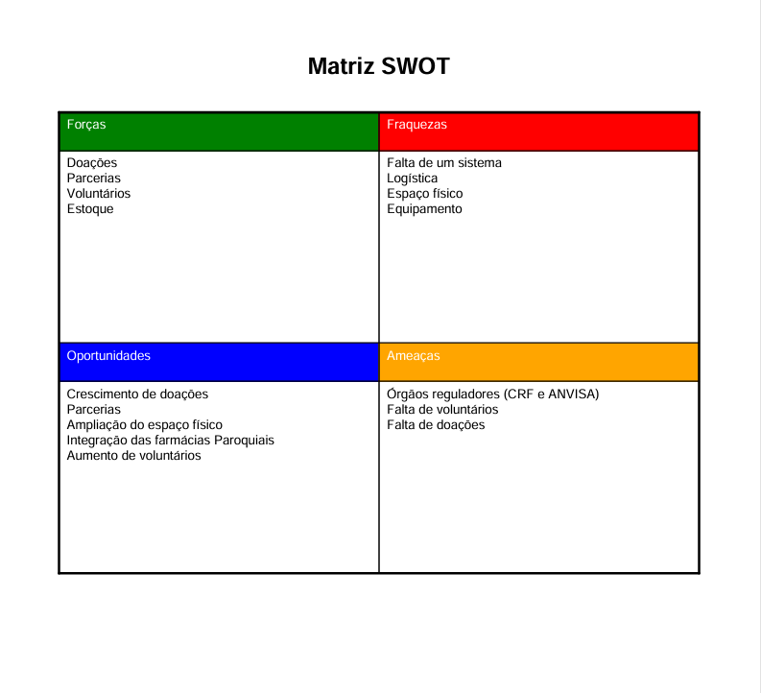
A identificação das fraquezas em uma empresa é crucial para a implementação de medidas corretivas e o aprimoramento contínuo de suas operações. Uma das fraquezas críticas frequentemente encontradas é a ausência de um controle de estoque eficaz, ausência de um controle de estoque eficaz pode resultar em problemas como excesso de estoque, falta de produtos essenciais quando necessário e aumento dos custos de armazenamento. Isso pode levar a perdas financeiras, insatisfação do cliente e impactar negativamente a empresa.

O 2W1H é uma ferramenta de planejamento que se baseia em três perguntas para organizar ideias, planos e projetos. O acrônimo 2W1H deriva do inglês e significa, segundo Chiavenato (2014, p. 142):
Clareza e Objetividade: Proporciona uma visão clara e objetiva sobre todas as etapas e responsabilidades envolvidas em um projeto ou ação. Cada aspecto é detalhado, reduzindo a ambiguidade e aumentando a compreensão de todos os envolvidos.
Planejamento Eficaz: Facilita a elaboração de um plano de ação detalhado, assegurando que todas as variáveis importantes sejam consideradas antes do início da execução.
Comunicação: Melhora a comunicação entre os membros da equipe e partes interessadas, proporcionando um formato padrão para a discussão e documentação de projetos.
Eficiência e Produtividade: Contribui para a eficiência e produtividade, eliminando suposições e fornecendo um roteiro claro para a execução das tarefas.
Abaixo está a 2W1H esquematizada diante do desenvolvimento de estoque da Associação.

Tabela 2W1H

O que (What) | Por que (Why) | Como (How)
Implantar um sistema para controlar e cadastrar remédios no estoque. | Para controlar a entrada e saída de doações de medicamentos, evitando perdas, desperdícios e falta de controle. | Aplicando um sistema eficiente voltado para o controle do estoque e validade dos medicamentos.

O que (What) | Por que (Why) | Como (How)
Divulgar novos pontos de coleta. | Para aumentar as doações. | Criando mais pontos de coleta, ampliando parcerias com outras paroquias.

O que (What) | Por que (Why) | Como (How)
Integrar o sistema a outros Parceiros. | Para facilitar a distribuição de medicamentos para comunidade e parceiros. | Ampliando a rede de acesso para mais paroquias, aumentado o número de parcerias.

O plano de ação desenvolvido para a resolução das fraquezas apontadas na Matriz SWOT, teve como objetivo a solução integral de cada uma das fraquezas a partir de duas soluções possíveis. Cada uma das soluções trouxe o entendimento necessário para a resolução dos problemas, além do detalhamento passo a passo para ser realizado.
Diante ao documento pronto e validado com o docente responsável, foi levantado as seguintes possíveis soluções: Criação de um gerenciamento multiusuário e a designação de funções por usuário, para a resolução do problema de gerenciamento centralizado em uma pessoa só; Criação de uma rotina de verificação de estoque e a implementação de um muro identificador de produtos, para a resolução do problema de inconsistência de estoque; E, a criação de um sistema de gerenciamento e a criação de um guia de gerenciamento, para a resolução do problema de falta de controle de estoque.
A elicitação de requisitos é uma etapa fundamental no desenvolvimento de sistemas, sendo realizada através de diversas técnicas. Algumas das principais técnicas incluem entrevistas, que podem ser estruturadas, com questões pré-definidas, não estruturadas, com conversas mais livres, ou semiestruturadas, que combinam as duas abordagens. Além disso, questionários e pesquisas são distribuídos para muitos usuários potenciais, enquanto workshops e sessões de brainstorming promovem reuniões colaborativas para discussão de ideias e requisitos.
Outra técnica importante é a observação e o job shadowing, onde se observa diretamente os usuários em suas tarefas diárias para compreender melhor suas necessidades. A análise de documentação envolve a revisão de documentos existentes, como manuais de usuário e requisitos de sistemas anteriores. A prototipagem, que pode ser funcional ou de baixa fidelidade, é utilizada para coletar feedback dos usuários.
Um processo de elicitação eficaz resulta em um sistema de alta qualidade que atende ou supera as expectativas dos usuários, levando a uma maior satisfação do cliente. Por fim, garante que todos os requisitos sejam documentados de maneira clara e compreensível, servindo como referência ao longo do ciclo de vida do projeto. Em suma, a elicitação de requisitos é uma etapa essencial que, quando realizada de forma adequada, contribui significativamente para o sucesso de um projeto de desenvolvimento de sistemas.
A elicitação de requisitos foi realizada por meio de entrevistas com os stakeholders, bem como pelos gestores da Associação. Foram conduzidas duas entrevistas, cada uma com duração média de oito minutos, para esclarecer dúvidas.
Além disso, a equipe visitou a Associação com o objetivo de conhecer mais detalhadamente os processos realizados diariamente e compreender melhor as necessidades dos usuários em relação ao sistema em desenvolvimento. Durante a visita, a equipe teve a oportunidade de interagir com stakeholders e usuários que não participaram das entrevistas, mapeando de forma mais precisa os processos necessários para o desenvolvimento dos artefatos do sistema.
O BPMN, sigla para Business Process Model and Notation (Modelagem e Notação de Processos de Negócio), é um padrão gráfico utilizado para modelar processos de negócios. Ele fornece uma notação compreensível para todos os stakeholders, incluindo analistas de negócios, que criam e refinam os processos, e técnicos responsáveis pela implementação e execução dos processos.
O BPMN é usado para criar diagramas de processos de negócios que representam o fluxo de trabalho dentro de uma organização. Isso ajuda a visualizar e compreender como os processos funcionam e como diferentes tarefas e atividades se inter-relacionam.
Fornece uma documentação clara e padronizada dos processos de negócios, facilitando a comunicação entre diferentes departamentos e partes interessadas. O BPMN também Ajuda a identificar ineficiências, gargalos e oportunidades de melhoria nos processos existentes, permitindo a otimização contínua dos processos de negócios.
A importância do BPMN se encontra em diversos pontos, dentre eles:
Clareza e Compreensão: BPMN utiliza uma notação gráfica intuitiva que é fácil de entender por todos os stakeholders, independentemente de seu nível técnico. Isso facilita a comunicação e o alinhamento dentro da organização.
Padronização: Proporciona uma linguagem padronizada para a modelagem de processos, o que é crucial para garantir consistência e precisão na documentação e análise dos processos de negócios.
Facilitação da Automação: Modelos BPMN podem ser convertidos em processos automatizados, facilitando a implementação de soluções de BPM e a integração com sistemas de TI, melhorando a execução e monitoramento dos processos.
Redução de Erros e Retrabalho: A modelagem detalhada dos processos permite identificar e corrigir problemas antes que eles se manifestem na prática, reduzindo erros e retrabalho.
A especificação Business Process Model and Notation (BPMN) oferece uma notação gráfica para a representação de processos de negócios em um diagrama específico.
Seu propósito principal é facilitar a Modelagem de Processos de Negócios, fornecendo uma notação comum compreensível tanto para usuários não técnicos quanto para usuários técnicos, com a capacidade de expressar de forma precisa a complexidade semântica dos processos.
De acordo com a revista Object Management Group (OMG) (2022?), o principal objetivo do BPMN é estabelecer uma notação que seja facilmente compreensível por todos os participantes envolvidos no ciclo de vida de um processo de negócios.
Desde os analistas de negócios, que elaboram os esboços iniciais dos processos, até os desenvolvedores técnicos responsáveis pela implementação da tecnologia que dará vida a esses processos, e por fim, aos empresários que irão gerenciar e monitorar esses processos.
Assim, o BPMN estabelece uma padronização que preenche a lacuna entre o design do processo de negócios e sua posterior implementação.

Abaixo está BPMN esquematizado diante do desenvolvimento de estoque da Associação.

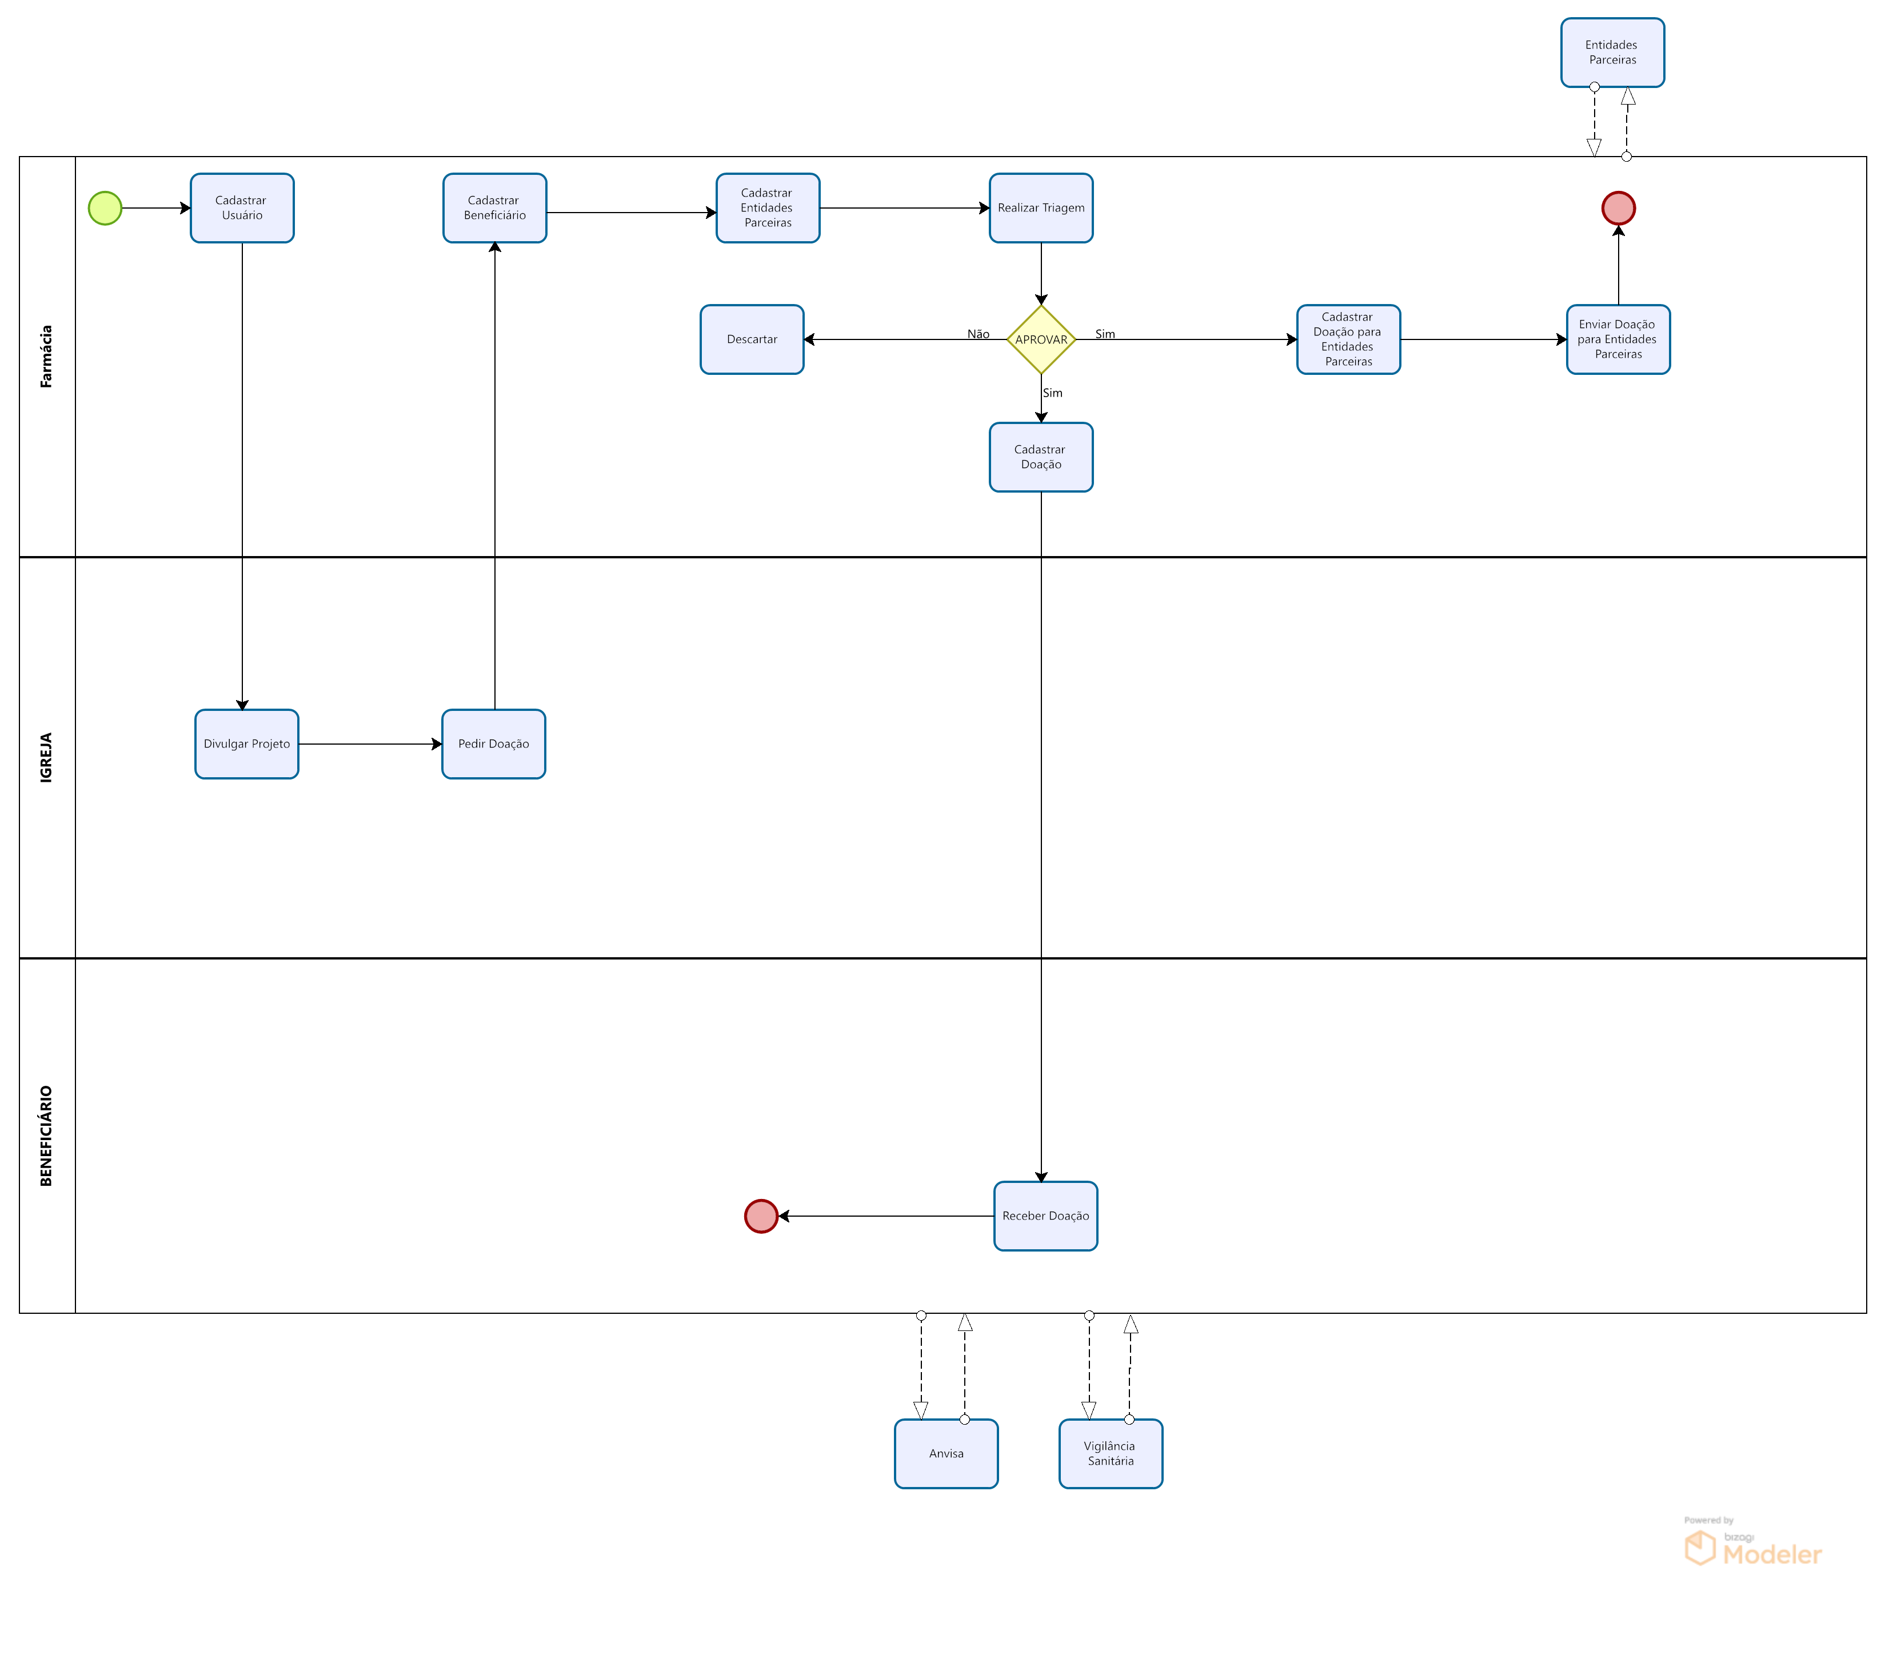

3 ESTUDOS TEÓRICOS

1)COHN, Mike. Desenvolvimento de Software com Scrum. Editora Bookman. 1ª. Edição. (2023). ISBN: 9788577808076
Concepções/estudos empregados: Leitura e prática = desenvolvimento dos artefatos de software

2)VALENTE, Marco Túlio. Engenharia de Software Moderna. Editora:‎ Independente. 1ª edição (2022). ISBN-10: 6500019504
Concepções/estudos empregados: Leitura e prática = desenvolvimento dos artefatos de software

3)SUTHERLAND, Jeff. Scrum: A arte de fazer o dobro do trabalho na metade do tempo. (2019); Editora Sextante. ISBN-10: 8543107164
Concepções/estudos empregados: Leitura e prática = desenvolvimento dos artefatos de software

4)PRESSMAN, Roger. Engenharia de Software. 9ª Edição. (2021). ISBN-10: ‎ 6558040107
Concepções/estudos empregados: Leitura e prática = desenvolvimento dos artefatos de software

4 ATORES E ENTREVISTAS COM A COMUNIDADE

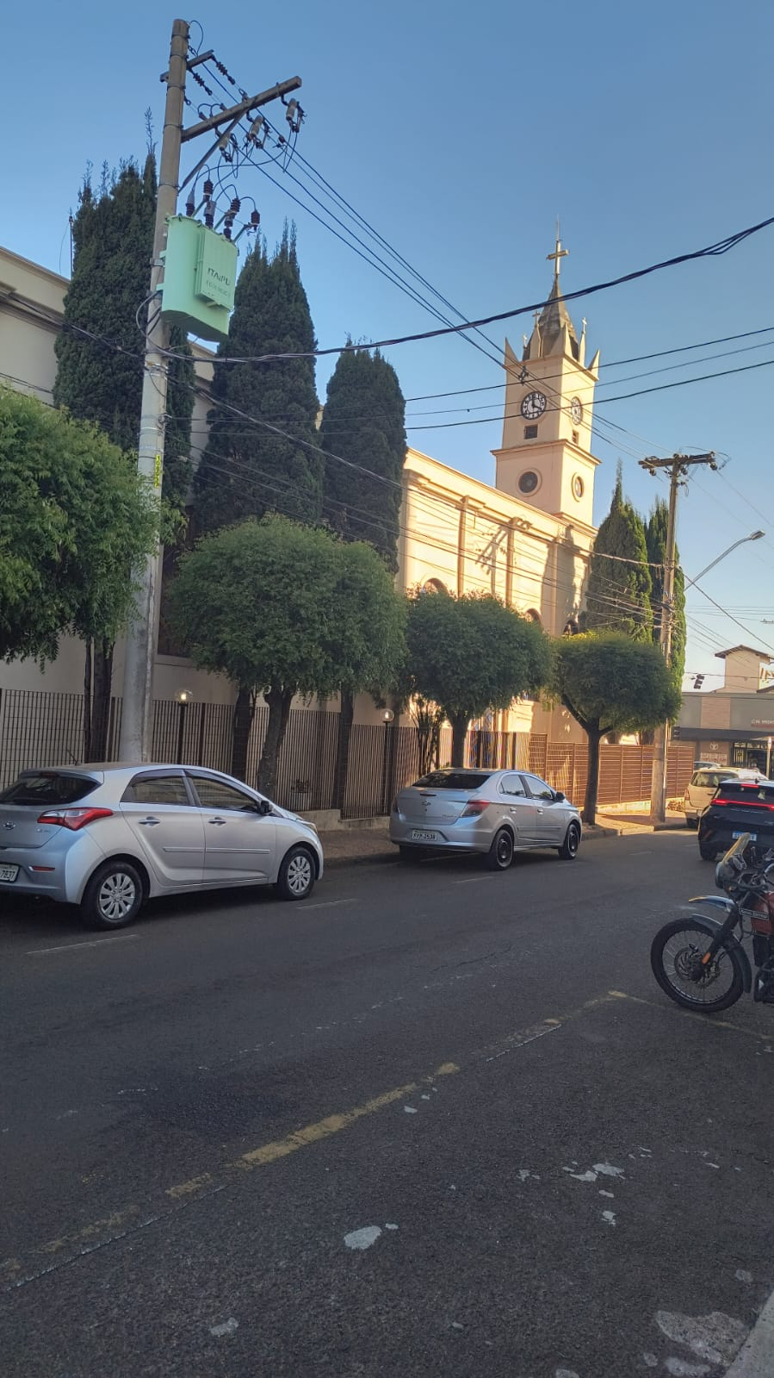
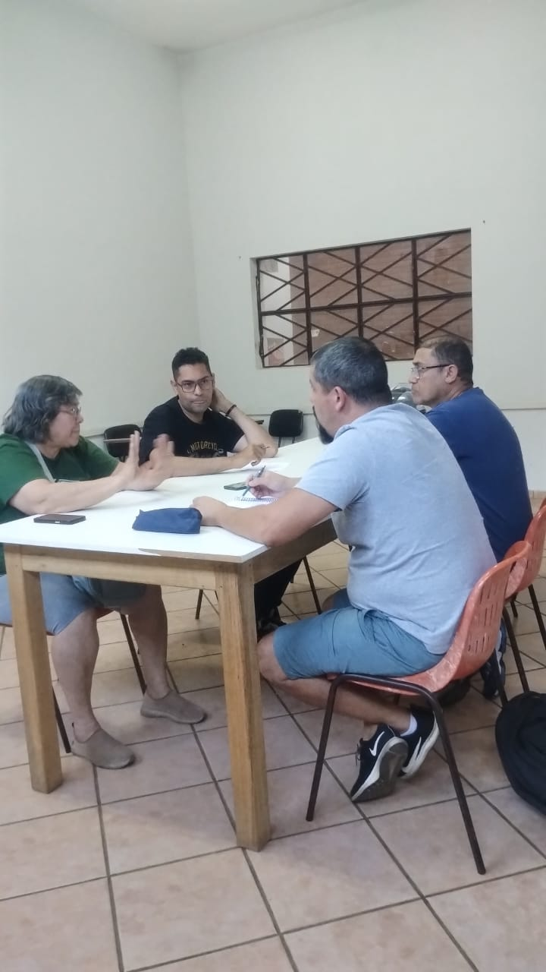
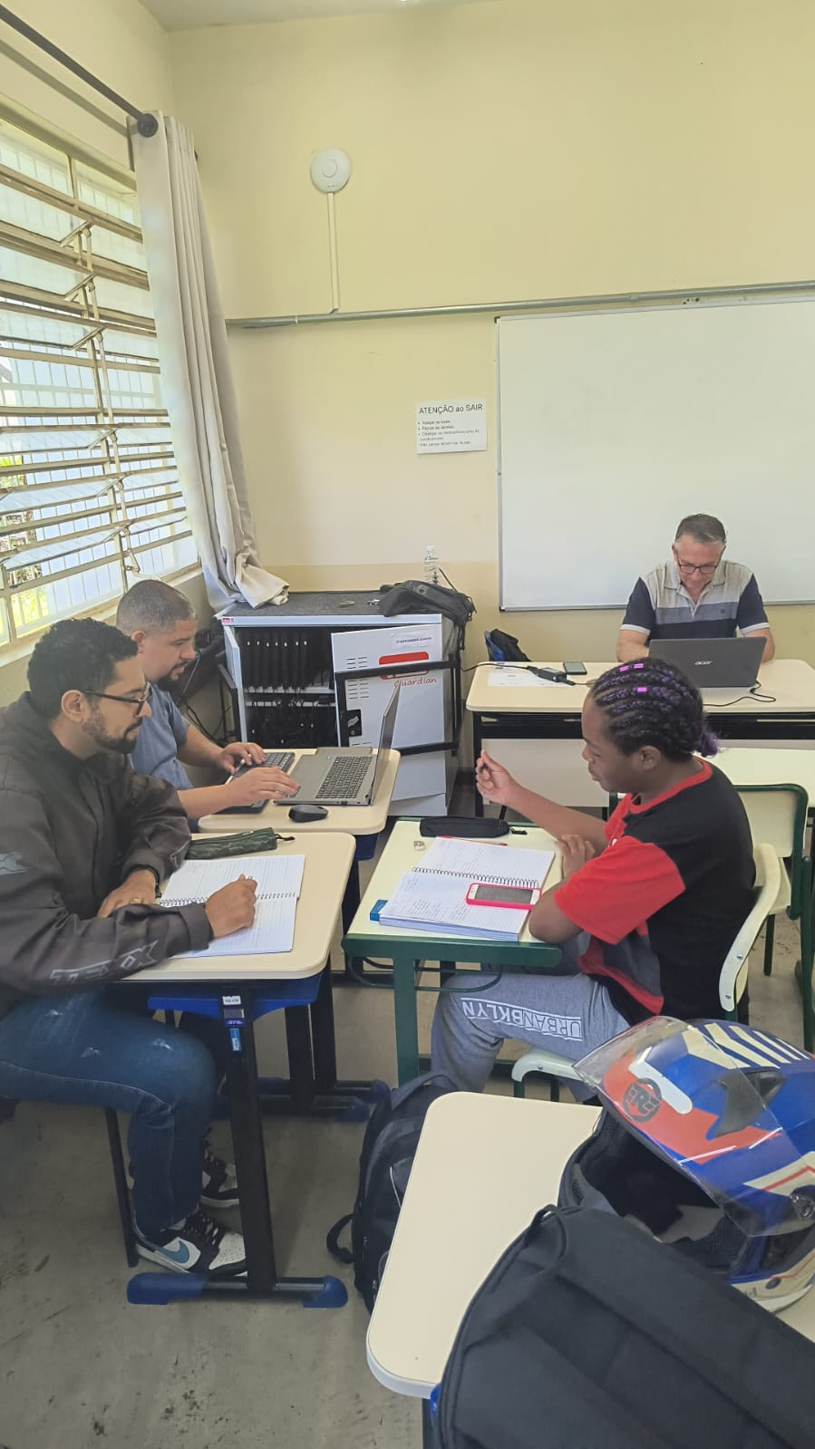
Os demais artefatos serão construídos futuramente para o desenvolvimento do projeto. O sistema será entregue em julho/2027 com todos os artefatos desenvolvidos. Portanto, os próximos artefatos poderão sofrer mudança de prazo com base no andamento do projeto.

- Antônio Martins Junior: Gerente do módulo.
- Murilo Teodoro Silva: Vice gerente do módulo, responsável pelo desenvolvimento da SWOT, 2W1H, BPMN, DUC, Máquina de estado, diagrama de sequência e matriz de rastreabilidade
- Vitor Hugo Pereira: Responsável pelo desenvolvimento EAP, TAP, proposta comercial, documento de caso de uso

5. INTERVENÇÕES

A execução deste projeto contou com a participação de três integrantes, cada um desempenhando funções essenciais para o bom andamento das atividades e para a conclusão bem-sucedida do trabalho. Cada papel foi distribuído de forma estratégica, garantindo organização, equilíbrio e eficiência em todas as etapas.
Antônio Martins Junior, como gerente do grupo, teve papel fundamental na coordenação geral do projeto. Coube a ele organizar as tarefas, acompanhar o andamento das atividades, garantir que os prazos fossem cumpridos e manter o grupo alinhado. Sua liderança foi importante para orientar as decisões, distribuir responsabilidades e assegurar que o projeto fosse desenvolvido de forma estruturada.
Murilo Teodoro Silva, como vice-gerente, atuou diretamente no apoio à liderança e no acompanhamento das tarefas. Ele auxiliou na comunicação entre os integrantes, ajudou na organização dos materiais e colaborou na tomada de decisões quando necessário. Sua participação foi essencial para manter o fluxo de trabalho organizado e dar suporte ao gerente em todas as fases do projeto.
Vitor Hugo Pereira, integrante da equipe técnica, foi responsável pelas atividades práticas e operacionais, contribuindo diretamente para o desenvolvimento e aplicação das etapas técnicas do projeto. Seu trabalho foi crucial para transformar planejamento em execução, garantindo que o projeto tivesse qualidade e estivesse de acordo com o que foi proposto.
Dessa forma, cada integrante teve contribuição única e indispensável. A união das funções — liderança, organização e execução técnica — permitiu que o projeto fosse realizado com eficiência, responsabilidade e colaboração.

Levantamento de Requisitos - Elicitação e especificação dos Requisitos

No desenvolvimento de software, é crucial compreender as necessidades e expectativas dos usuários para o sucesso de um projeto. A elicitação de requisitos, o processo de levantamento e a documentação dessas necessidades, são fundamentais nessa jornada.

Um requisito funcional é uma especificação que define uma função que um sistema ou componente de software deve executar. Esses requisitos descrevem o comportamento do sistema em termos das suas funcionalidades e capacidades, detalhando as ações que o sistema deve ser capaz de realizar para atender às necessidades dos usuários e aos objetivos do negócio. Eles são fundamentais no desenvolvimento de software, pois guiam o processo de design, desenvolvimento, teste e validação do sistema.

Requisitos Funcionais:
- Cadastrar novos produtos.
- Excluir produtos.
- Alterar dados dos produtos.
- Realizar saída de produtos no estoque.
- Realizar entrada de produtos no estoque.
- Gerar relatórios por data especificada.
- Gerar relatório de doações a parceiros
- Monitorar estoque online dos produtos.
- Definir responsáveis do Estoque.
- Remover Estoque.
- Visualizar Frente de Estoque.
- Alterar Informações sobre o Estoque.

Documento de requisitos

ID:RF01 | Nome do Requisito: Cadastrar Usuário
Descrição → | O sistema deverá controlar o acesso às funções por meio de perfis de usuário
Categoria: Oculto | Prioridade: Essencial
Informações → | Perfis de acesso: Administrador (acesso total), Farmacêutico (acesso a estoque e dispensação), Estoquista/Voluntário (apenas registro de entrada e consulta de estoque).
Regra de Negócio (se existir) → | A função de Dispensação (RF005) e Descarte (RF007) deve ser restrita apenas a usuários com o perfil de Farmacêutico

ID:RF02 | Nome do Requisito: Cadastrar Beneficiário
Descrição → | O sistema deverá permitir o cadastro e a manutenção (consulta, alteração, exclusão lógica) dos usuários que recebem as doações.
Categoria: Evidente | Prioridade: Essencial
Informações → | Nome completo, CPF, Data de Nascimento, Endereço, Telefone, Histórico de Dispensação.
Regra de Negócio (se existir) → | O CPF deverá ser o identificador único do beneficiário (não permite duplicidade).

ID:RF03 | Nome do Requisito: Cadastrar as Doações
Descrição → | O sistema deverá registrar todas as doações recebidas na farmácia comunitária, incluindo dados do doador, tipo, quantidade e validade do medicamento doado.
Categoria: Evidente | Prioridade: Essencial
Informações → | Campos obrigatórios: nome do doador, contato, tipo do donativo, lote, validade, quantidade, origem (individual/empresa/promoção social). Permitir anexar documentação, histórico de doação.
Regra de Negócio (se existir) → | Não aceitar medicamentos vencidos ou sem identificação. Medicamentos controlados exigem documentação específica. Doações só podem ser recebidas mediante assinatura do termo de responsabilidade

ID:RF04 | Nome do Requisito: Criar Gestão de estoque
Descrição → | O sistema deverá permitir o controle de entradas, saídas, inventário, alertas de vencimento e reposição de medicamentos.
Categoria: Evidente | Prioridade: Essencial
Informações → | Dados do medicamento, entradas, saídas, alertas de vencimento e controle de lotes doados. Permitir extrair relatórios para prestação de contas à comunidade e órgãos reguladores, baixa automática após dispensação (RF05) relatório de itens em falta ou excesso e descarte (RF06).
Regra de Negócio (se existir) → | Somente usuários autorizados podem efetuar movimentações de estoque. Medicamentos vencidos devem ser triados para descarte responsável conforme norma RDC 222/2018.

ID:RF05 | Nome do Requisito: Criar Dispensação de Medicamentos Doados
Descrição → | O sistema deverá permitir registrar dispensações feitas com medicamentos provenientes de doações, vinculando paciente, responsável, medicamento, quantidade e receita médica.
Categoria: Evidente | Prioridade: Essencial
Informações → | Registro da receita médica obrigatória, dados do paciente e do responsável pela dispensação, histórico de retiradas
Regra de Negócio (se existir) → | Dispensação só com receita médica válida e triagem aprovada. Quantidade limitada por paciente conforme critério social e/ou recomendação médica.

ID:RF06 | Nome do Requisito: Criar Triagem e Controle de Qualidade
Descrição → | O sistema deverá permitir a triagem técnica dos donativos, avaliando validade, integridade e condições de uso. Deve registrar o resultado da triagem e destinação (aprovado/recusado/descarte). Medicamentos vencidos devem ser triados para descarte responsável conforme norma RDC 222/2018.
Categoria: Evidente | Prioridade: Essencial
Informações → | Campo para parecer técnico, registro de responsável pela triagem, histórico de itens recusados ou descartados, integração com módulo de estoque
Regra de Negócio (se existir) → | Só serão aceitos medicamentos aprovados por farmacêuticos. Itens recusados ou vencidos serão registrados e encaminhados para descarte conforme normas ambientais.

ID:RFO7 | Nome do Requisito: Registar Descarte/Perda
Descrição → | O sistema deverá registrar a baixa de medicamentos do estoque devido a vencimento, avaria ou outras perdas, para posterior descarte regulamentado.
Categoria: Evidente | Prioridade: Importante
Informações → | Lote, Medicamento, Quantidade, Data do Descarte, Motivo, Funcionário Responsável.
Regra de Negócio (se existir) → | O sistema deve manter um Histórico de Descarte, detalhado, conforme exigido pela legislação (PGRSS)

ID:RFO8 | Nome do Requisito: Cadastrar Entidades Parceiras
Descrição → | O sistema deverá permitir o cadastro e a manutenção (consulta, alteração, exclusão lógica) de outras entidades (hospitais, clínicas, ONGs) autorizadas a receber doações de medicamentos em lote.
Categoria: Evidente | Prioridade: Importante
Informações → | Razão Social, CNPJ, Nome do Contato Responsável, Telefone, Endereço, Histórico de Recebimento de Doações.
Regra de Negócio (se existir) → | O CNPJ deverá ser o identificador único da Entidade. A entidade deve ter um documento de parceria ativo registrado no sistema para poder receber doações em lote.

ID:RF09 | Nome do Requisito: Registrar Doação para Entidade Parceira
Descrição → | O sistema deverá permitir o registro da doação de medicamentos em lote para uma Entidade Parceira cadastrada (RF008).
Categoria: Evidente | Prioridade: Importante
Informações → | Entidade Parceira (RF008), Data da Doação, Lista de Medicamentos (Nome, Lote, Validade, Quantidade), Termo de Recebimento/Guia de Remessa
Regra de Negócio (se existir) → | A baixa no estoque (RF004) deve ser associada a este registro. O Termo de Recebimento da entidade parceira deve ser anexado (ou referenciado) para fins de rastreabilidade e prestação de contas.

ID:RNF01 | Nome do Requisito: Conformidade Legal (ANVISA/CRF)
Descrição → | O sistema deverá seguir as Boas Práticas de Dispensação e Armazenamento, incluindo a rastreabilidade do lote e validade de todos os itens movimentados (entrada, saída, descarte)
Categoria: Oculto | Prioridade: Essencial
Informações → | Descrever a necessidade de aderência à RDC 44/2009 da ANVISA (ou legislação vigente) no que se refere à rastreabilidade.
Regra de Negócio (se existir) → | Todos os registros de movimentação de medicamentos devem conter Lote e Validade para garantir a rastreabilidade total.

Diagrama de Caso de Uso

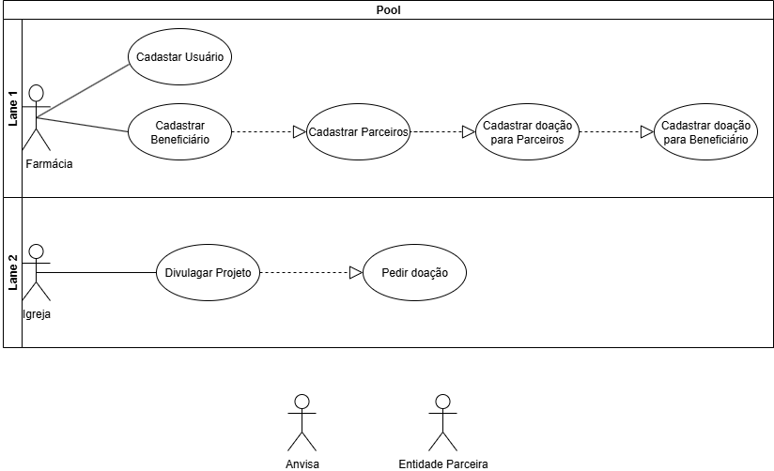

Documentação de Caso de Uso

Cadastrar Usuário
ID: UC001
Nome: Cadastrar Usuário
Ator Primário: Administrador
Cenário Principal (Resumido): Admin clica em 'Novo Usuário', preenche Nome, Login e Perfil, e salva.
Regra de Negócio: Perfis definem permissões (RF01).

Cadastrar Beneficiário
ID: UC002
Nome: Cadastrar Beneficiário
Ator Primário: Farmacêutico
Cenário Principal (Resumido): Farmacêutico clica em 'Novo Beneficiário', preenche Nome, CPF e Endereço, e salva.
Regra de Negócio: CPF deve ser único (RF02).

Cadastrar Doações
ID: UC003
Nome: Cadastrar Doações
Ator Primário: Estoquista / Voluntário
Cenário Principal (Resumido): Preenche dados do doador e do item (Lote, Validade, Quantidade) e salva.
Regra de Negócio: Não aceitar medicamentos vencidos (RF03).
Criar Dispensação

ID: UC005
Nome: Criar Dispensação
Ator Primário: Farmacêutico
Cenário Principal (Resumido): Busca beneficiário (CPF), anexa receita, seleciona medicamento por lote e informa quantidade.
Regra de Negócio: Dispensação só com receita válida (RF05).

Criar Triagem e Controle de Qualidade
ID: UC006
Nome: Criar Triagem e Controle de Qualidade
Ator Primário: Farmacêutico
Cenário Principal (Resumido): Avalia doação pendente, registra parecer e define destinação (Aprovado, Recusado, Descarte).
Regra de Negócio: Somente itens aprovados entram no estoque (RF06).

Registrar Descarte/Perda
ID: UC007
Nome: Registrar Descarte/Perda
Ator Primário: Farmacêutico
Cenário Principal (Resumido): Busca item no estoque, informa quantidade, data e motivo (vencido, avaria).
Regra de Negócio: Histórico obrigatório conforme PGRSS (RF07).

Cadastrar Entidades Parceiras
ID: UC008
Nome: Cadastrar Entidades Parceiras
Ator Primário: Administrador
Cenário Principal (Resumido): Preenche Razão Social, CNPJ, anexa documentos e salva.
Regra de Negócio: CNPJ deve ser único (RF08).

Registrar Doação para Entidade
ID: UC009
Nome: Registrar Doação para Entidade
Ator Primário: Administrador
Cenário Principal (Resumido): Seleciona entidade, escolhe itens/lotes no estoque, informa quantidade e anexa guia de remessa.
Regra de Negócio: Baixa automática no estoque (RF09).

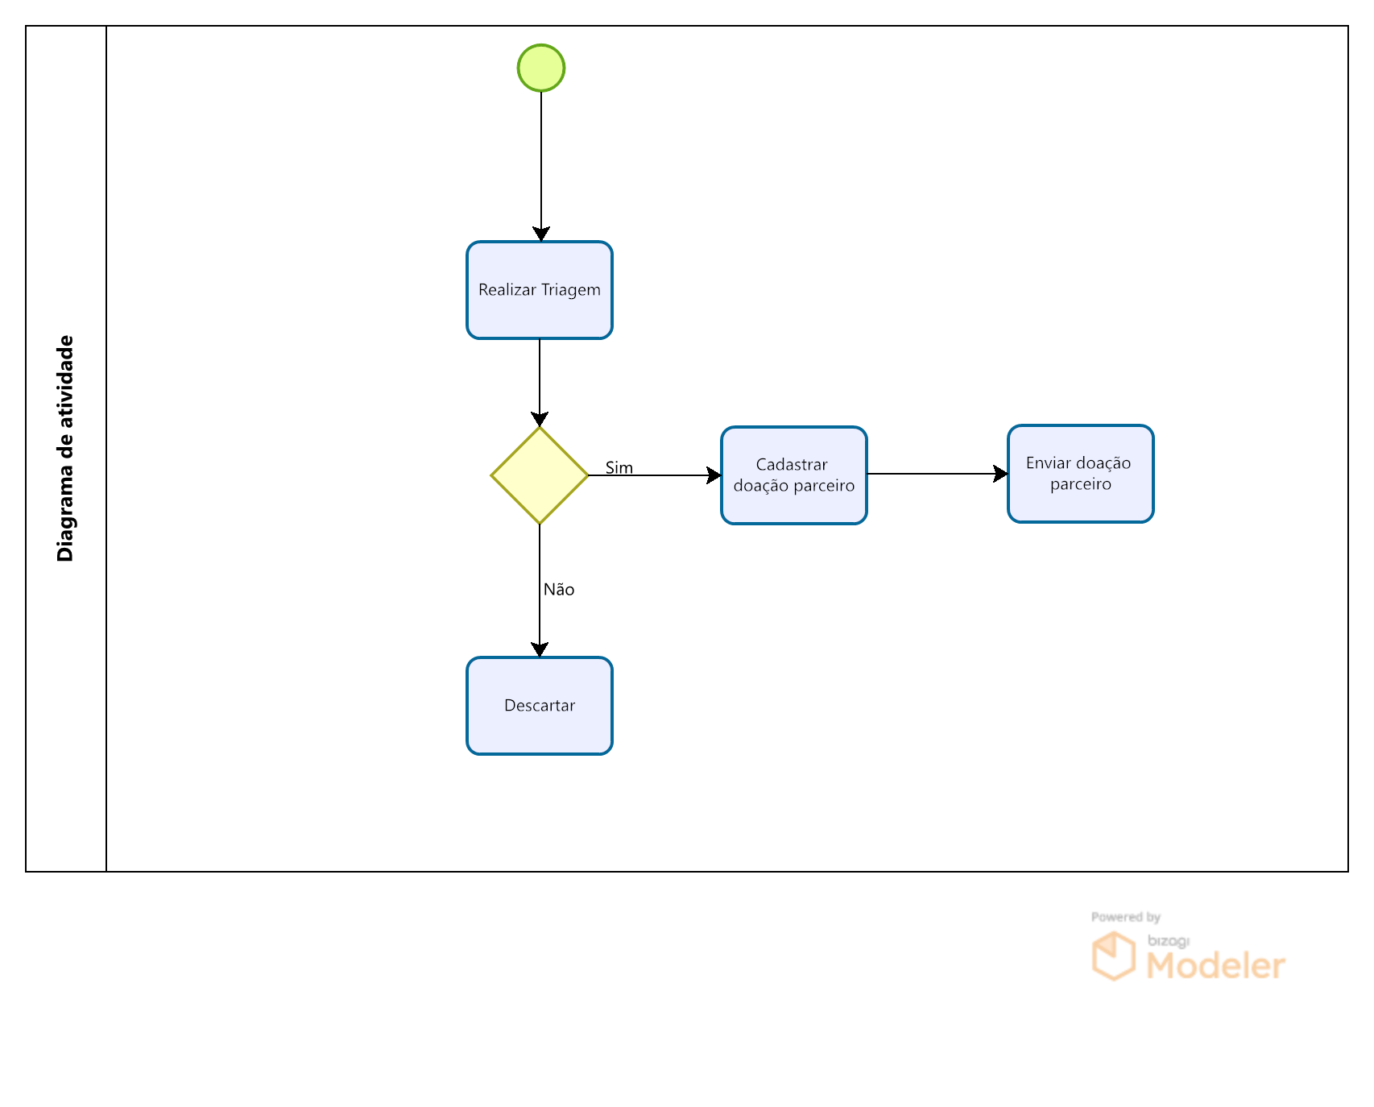
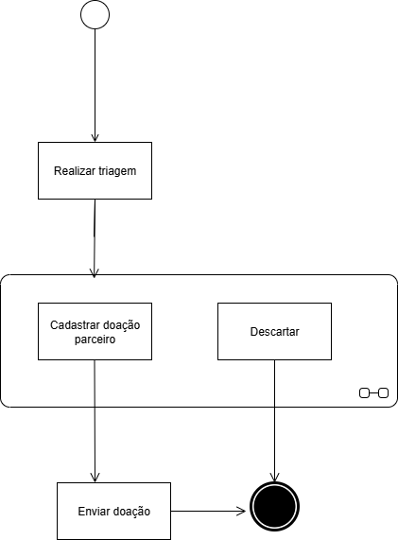

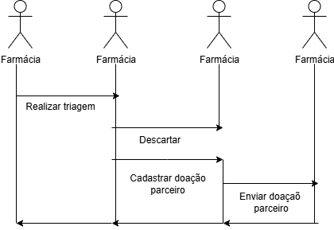

Matriz de Rastreabilidade - Regras de Negócio
Regras de negócio são diretrizes, políticas, práticas ou condições que definem ou restringem os aspectos operacionais de uma organização. Elas determinam como as atividades devem ser conduzidas, descrevendo o que pode ou não ser feito em determinadas situações. As regras de negócio são essenciais para garantir que os processos e operações da empresa estejam alinhados com seus objetivos estratégicos, regulamentos e padrões de qualidade.
Regras de negócio asseguram que as operações da organização estão em conformidade com regulamentos legais, normas industriais e políticas internas. Promovem a consistência nos processos de negócio, garantindo que as mesmas condições sejam tratadas da mesma maneira em todas as situações e contribuem para a qualidade e eficiência dos processos ao definir claramente como as atividades devem ser conduzidas.

Uma matriz de rastreabilidade é um documento ou ferramenta que ajuda a conectar e relacionar diferentes elementos de um projeto, como requisitos, design, desenvolvimento, testes e implementação. É usada para garantir que todos os requisitos especificados inicialmente sejam completamente atendidos em todas as fases do projeto, desde a concepção até a entrega final.
A matriz de rastreabilidade assegura que todos os requisitos iniciais sejam totalmente implementados e validados, prevenindo lacunas ou falhas no produto e facilita o gerenciamento de mudanças, permitindo rastrear quais requisitos foram modificados e como essas mudanças impactam outros elementos do projeto.

Abaixo está o Matriz de Rastreabilidade esquematizado diante do desenvolvimento de estoque da Associação.

 | RF01 | RF02 | RF03 | RF04 | RF05 | RF06 | RF07 | RF08 | RF09
RF01 | X |  |  |  | X |  | X
RF02 |  | X
RF03 |  |  | X |  |  | X
RF04 |  |  |  | X | X | X | X |  | X
RF05 |  |  |  |  | X
RF06 |  |  |  | X |  | X | X
RF07 |  |  |  | X |  |  | X
RF08 |  |  |  |  |  |  |  | X
RF09 |  |  |  | X |  |  |  | X | X

Legendas:

Explicação das conexões principais:
- RF01 refere explicitamente RF05 (Dispensação) e RF07 (Descarte) como funções restritas.
- RF03 conecta com RF06 (Triagem) devido a regras de medicamentos controlados e documentação.
- RF04 menciona integração direta com RF05, RF06, RF07 e RF09.
- RF06 conecta com RF04 (controle de estoque, descarte) e RF07 (itens vencidos/descartados).
- RF07 gerencia descarte com interações em RF04 e RF06.
- RF08 é pré-requisito para RF09 (doação a entidade parceira).
- RF09 depende de RF04 (baixa no estoque) e RF08.

- Esta matriz facilita identificar as dependências e integrações do sistema, conforme exigido em projetos de análise de requisitos e arquitetura de software.

Estrutura Analítica do Projeto (EAP)

A Estrutura Analítica do Projeto (EAP), também conhecida como Work Breakdown Structure (WBS) em inglês, é uma ferramenta fundamental no gerenciamento de projetos. Ela organiza e define o escopo total de um projeto, dividindo-o em partes menores e mais manejáveis, chamadas de pacotes de trabalho (work packages). Cada pacote de trabalho representa uma unidade de trabalho específica e tangível, que pode ser planejada, executada, monitorada e controlada.
A Estrutura Analítica do Projeto (EAP) ajuda a definir e comunicar claramente o escopo do projeto, evitando ambiguidades e assegurando que todos os envolvidos tenham um entendimento comum do que será realizado.
Facilita o planejamento detalhado do projeto, permitindo a identificação de todas as atividades necessárias para completar o projeto e auxilia na alocação eficiente de recursos, pois cada pacote de trabalho pode ser detalhado em termos de tempo, custo, pessoal e materiais necessários.
Abaixo está a EAP esquematizada diante do desenvolvimento de estoque da Associação.

EAP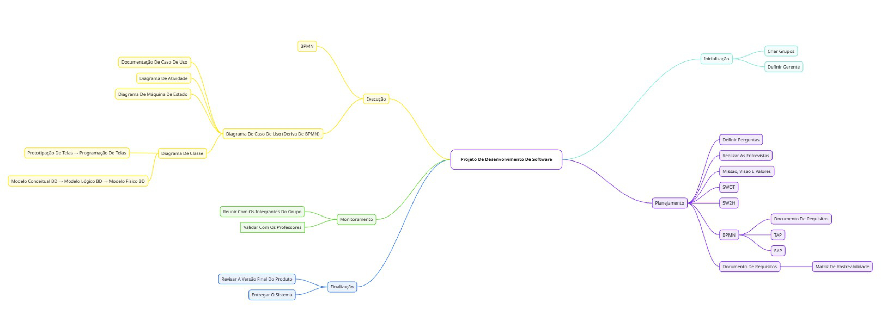

A EAP é utilizada na organização do escopo de um projeto e a hierarquia das atividades a serem concluídas (ARTIA, 2024).

Termo de Abertura do Projeto (TAP)
De acordo com o Guia PMBOK, o TAP é um dos documentos que faz parte de todo o ciclo de vida de um projeto. Nele, irá constar os objetivos e benefícios do projeto, estudos de viabilidade, as restrições de prazo e orçamento (ARTIA, 2024).
É a partir do TAP que é permitida a autorização de inicialização do projeto.
O quadro apresenta de forma parcial, algumas informações contempladas neste documento tão importante para o sucesso deste projeto.

Termo de Abertura do Projeto (TAP)

1. Identificação do Projeto
Título do Projeto: Sistema de Gestão de Estoque – Farmácia
Data: 2025
Solicitantes: Associação Beneficente (Farmácia)
Instituição Responsável: Fatec Franca – Curso de ADS
2. Justificativa
A Associação enfrenta sérios desafios no controle de estoque, falta de organização, dificuldade de rastreabilidade e ausência de ferramentas tecnológicas para gestão. O projeto visa solucionar essas demandas por meio do desenvolvimento de um sistema informatizado de controle de estoque, garantindo eficiência, transparência e melhoria na prestação de serviços à comunidade.
3. Objetivo Geral
Desenvolver um sistema de controle de estoque que permita gerenciar, cadastrar e monitorar entrada e saída de medicamentos, gerando relatórios, garantindo rastreabilidade e facilitando o atendimento aos beneficiários.
4. Objetivos Específicos
- Cadastrar doações e produtos.
- Monitorar estoque em tempo real.
- Gerar relatórios automatizados.
- Registrar atendimentos aos beneficiários.
- Emitir alertas de validade e baixa quantidade.
- Melhorar organização e tomada de decisão.
5. Escopo do Projeto
O projeto contempla o desenvolvimento completo de uma aplicação web com backend em Java, frontend em React e banco de dados PostgreSQL. Inclui também documentação completa, artefatos de engenharia de software, entrevistas, modelagens BPMN, matriz SWOT, 5W2H, EAP, requisitos, casos de uso e diagramas UML.
6. Não Escopo
- Não inclui manutenção pós-entrega.
- Não inclui aquisição de hardware.
- Não inclui integração com sistemas externos.
7. Premissas
- A Associação fornecerá informações e acesso aos processos internos.
- Os estudantes terão acesso aos recursos acadêmicos para desenvolvimento.
- O grupo seguirá metodologias de engenharia de software aplicadas em sala.
8. Restrições
- Limitação de equipamentos na Associação.
- Baixo nível de familiaridade dos usuários com tecnologia.
- Prazo acadêmico para entrega dos artefatos.
- Desenvolvimento voluntário, sem investimento financeiro externo.
9. Riscos
- Resistência ao uso da tecnologia.
- Falta de equipamentos adequados.
- Alterações nos requisitos ao longo do projeto.
- Dificuldades de comunicação com stakeholders.
10. Stakeholders
• Associação Beneficente (Farmácia)
• Coordenadora da Associação
• Equipe de Estoque
• Professores Orientadores da Fatec
• Estudantes Desenvolvedores do Projeto
11. Gerente do Projeto
Gerente: Antônio
Vice Gerente: Murilo
Equipe Técnica: Vitor
12. Aprovação
Após a aprovação deste Termo de Abertura, o projeto está oficialmente autorizado a iniciar suas atividades conforme definido neste documento.

6 PRINCIPAIS RESULTADOS

Nesta etapa inicial, o foco está na elaboração dos documentos essenciais que fornecerão a estrutura para todo o projeto. Estes documentos estão sendo meticulosamente elaborados, levando em consideração todas as informações coletadas junto à Associação.

a. Melhoria dos processos, utilizando as informações dos documentos para geração dos processos.
b. Gestão dos produtos, parceiros, valores, transportes de forma mais eficiente e simples.
c. Possuir um banco de dados para todos os produtos do estabelecimento.
d. Obter recursos necessários de organização.
e. Monitorar o estoque ao longo do tempo

Comunicação:
a. Os processos possuem uma velocidade maior por informação, sendo eles automatizados.
b. Os processos se aproximam cada vez mais de uma exatidão ao percorrer as instâncias necessárias.
c. Capacidade de mostrar a falta de recursos.

Otimização dos processos:
a. Identificação de riscos e inconsistências com agilidade.
b. Cadastramento de produtos

Diminuição de problemas:
a. Cálculos de quantidade de produtos
b. Controle de entrada e saída
c. Controle de baixa
d. Identificar todos os produtos

Até o momento, o projeto está em sua fase inicial, concentrando-se na construção da base fundamental necessária para dar suporte às etapas subsequentes, que incluirão o desenvolvimento das telas, programação e implementação do software. Nesta etapa inicial, o foco está na elaboração dos documentos essenciais que fornecerão a estrutura para todo o projeto. Estes documentos estão sendo meticulosamente elaborados, levando em consideração todas as informações coletadas junto à Associação.
Cada detalhe dos documentos está sendo cuidadosamente planejado e desenvolvido, utilizando as informações obtidas da associação como base para garantir que todas as necessidades e requisitos sejam adequadamente endereçados. Isso inclui a compreensão das demandas dos membros da associação, suas expectativas, desafios enfrentados e objetivos esperados.
Essa abordagem visa estabelecer uma sólida fundação para o projeto, garantindo que todas as etapas subsequentes sejam executadas de maneira eficiente e eficaz. Ao construir uma base sólida agora, podemos garantir que o projeto tenha uma direção clara e uma estrutura robusta para o desenvolvimento futuro.
A colaboração estreita com a Associação desempenha um papel essencial neste processo, permitindo que suas necessidades específicas sejam compreendidas e incorporadas desde o início do projeto. Essa parceria assegura que o resultado seja verdadeiramente alinhado com as expectativas da associação e atenda às suas necessidades de forma abrangente.
À medida que avançamos nesta fase inicial, estamos confiantes de que estamos estabelecendo as bases sólidas necessárias para o sucesso do projeto. Com uma abordagem cuidadosa e centrada nas necessidades da associação, estamos no caminho certo para entregar um sistema de estoque eficaz e altamente funcional que beneficie não apenas a Associação, mas também toda a comunidade que ela serve.
A equipe está empenhada em desenvolver um sistema de estoque sob medida para atender às necessidades específicas da Associação. Reconhecendo a importância de um controle eficiente de estoque para a instituição, nosso objetivo é proporcionar uma solução tecnológica que não apenas otimize os processos internos, mas também ofereça oportunidades para aprimorar a organização e a eficiência operacional.
Para alcançar esse objetivo, optamos por utilizar uma abordagem moderna e robusta, desenvolvendo o sistema como uma aplicação web. Isso permitirá acesso fácil e flexível a partir de diferentes dispositivos e locais, garantindo a acessibilidade necessária para os membros da associação.
No que diz respeito à arquitetura do sistema, decidimos adotar uma abordagem de desenvolvimento full-stack, utilizando Java para o backend e React para o frontend. O backend, desenvolvido em Java, fornecerá a lógica de negócios e manipulação dos dados, garantindo um desempenho estável e seguro. Por outro lado, o frontend, baseado em React, oferecerá uma experiência de usuário moderna e responsiva, com uma interface intuitiva e amigável.
Quanto ao armazenamento de dados, optamos por utilizar o PostgreSQL como nosso sistema de gerenciamento de banco de dados. Conhecido por sua confiabilidade, desempenho e capacidade de escalabilidade, o PostgreSQL oferece uma base sólida para armazenar e gerenciar os dados críticos do sistema de estoque da associação.
Além disso, reconhecendo a importância da usabilidade e da experiência do usuário, o projeto incluirá telas cuidadosamente projetadas e desenvolvidas para atender às necessidades específicas de um sistema de estoque. Desde a visualização e atualização do inventário até o rastreamento de pedidos e relatórios de estoque, cada tela será projetada com foco na facilidade de uso e na eficiência operacional.
Em resumo, nosso sistema de estoque para a Associação será uma solução abrangente e personalizada, desenvolvida com tecnologias modernas e uma abordagem centrada no usuário. Estamos confiantes de que esse sistema não apenas melhorará o controle de estoque da associação, mas também abrirá novas oportunidades para aprimorar sua organização e eficiência operacional.
As restrições enfrentadas pela Associação são um fator importante a ser considerado durante a implementação do novo sistema de estoque. Uma das principais limitações é a falta de familiaridade dos funcionários com computadores e software.
Muitos deles podem não estar acostumados a trabalhar com tecnologia ou podem sentir-se desconfortáveis ao utilizar sistemas informatizados. Isso pode representar um desafio significativo durante a fase de implementação do sistema, uma vez que a adaptação e o treinamento dos funcionários serão essenciais para garantir uma transição suave e bem-sucedida para o novo sistema.
Além disso, outro aspecto a ser considerado é a falta de recursos de tecnologia no estabelecimento. A associação pode enfrentar dificuldades para fornecer os equipamentos necessários, como computadores, tablets ou smartphones, para acessar e utilizar o sistema de estoque. A falta desses recursos pode limitar a capacidade dos funcionários de interagir e utilizar efetivamente o novo sistema, comprometendo assim sua eficácia e utilidade.

7 CONSIDERAÇÕES FINAIS

A realização deste projeto permitiu integrar conhecimentos, aplicar conceitos estudados e desenvolver habilidades fundamentais para o trabalho em equipe.
Cada etapa contribuiu para o amadurecimento técnico e organizacional do grupo, fortalecendo a compreensão do processo de desenvolvimento e execução de um projeto,acadêmico.
A participação dos integrantes teve grande importância para o sucesso do trabalho. A liderança de Antônio Martins Junior, como gerente, garantiu organização, orientação e cumprimento dos prazos. O apoio de Murilo Teodoro Silva, como vice-gerente, foi essencial para manter a comunicação eficaz e auxiliar no andamento das atividades. A contribuição técnica de Vitor Hugo Pereira foi determinante para construir as partes práticas do projeto e transformar as ideias planejadas em resultados concretos.
Com a colaboração de todos, foi possível alcançar os objetivos propostos e entregar um projeto completo, coerente e bem estruturado. O grupo demonstrou comprometimento, responsabilidade e capacidade de trabalhar de forma integrada, aspectos essenciais para o desenvolvimento acadêmico e profissional. Assim, este trabalho reforça a importância da união de esforços e da aplicação prática dos conhecimentos adquiridos ao longo do curso.

8 CONTRIBUIÇÕES DA UCE PARA A FORMAÇÃO DISCENTE

A UCE contribui diretamente para o desenvolvimento de competências como responsabilidade, trabalho em equipe, comunicação, autonomia e capacidade de resolução de problemas.

Além disso, estimula o pensamento crítico, a criatividade e o comprometimento social, permitindo que o discente compreenda a importância de seu papel como agente transformador na comunidade.
Outro ponto importante é que a UCE favorece a integração entre teoria e prática, possibilitando experiências reais que enriquecem a formação profissional. O estudante aprende a lidar com desafios concretos, a tomar decisões e a refletir sobre o impacto de suas ações, tornando-se mais preparado e consciente diante das demandas.
Dessa forma, a UCE não apenas complementa a formação acadêmica, mas também fortalece valores éticos, humanos e profissionais, contribuindo para a formação integral do discente e ampliando suas perspectivas pessoais e profissionais.

